Iteración 3

Carlos Mario Alba Rodríguez, Juan Diego Trujillo Montoya

Reporte técnico de la iteración 3

Universidad de los Andes, Bogotá, Colombia

{cm.alba10, jd.trujillom[}@uniandes.edu.co](mailto:%7d@uniandes.edu.co)

Fecha de presentación: mayo 20 de 2018

Tabla de contenido

1. Introducción 1

2. Análisis (1 %) 1

3. Diseño de la aplicación (64 %) 5

3.1. Análisis de impacto (1%) 5

3.2. Diseño físico. (63 %) 5

3.2.1. Documentación del diseño físico. (19 %) 5

# **Introducción**

El presente documento demuestra el desarrollo de la iteración 3. En el mismo se podrá encontrar, en primer lugar, el análisis que se realiza del impacto que representa la adición de los nuevos requerimientos funcionales y las recomendaciones realizadas por los monitores en las anteriores entregas. Posteriormente, se presenta el diseño físico de la base de datos, donde se justifica el uso de los índices a favor de mejorar el rendimiento de las consultas SQL, correspondientes a los requerimientos funcionales de esta entrega. Después, se analizan los escenarios de pruebas propuestas y se realiza un análisis de eficiencia, todo esto sobre los requerimientos de consulta solicitados. Finalmente, se muestran evidencias de la implementación de la aplicación por medio de capturas donde se evidencia la carga de datos a la base de datos y se compara el desempeño en el desarrollo de las consultas por parte de manejador de la base datos de ORACLE y el uso de sentencias de control en Java.

# **Análisis (1 %)**

Ajuste el modelo del mundo (modelo conceptual: diagrama de clases UML) propuesto en la iteración anterior, si lo requiere. Indique cuáles clases del modelo del mundo fueron actualizadas o creadas en esta iteración.

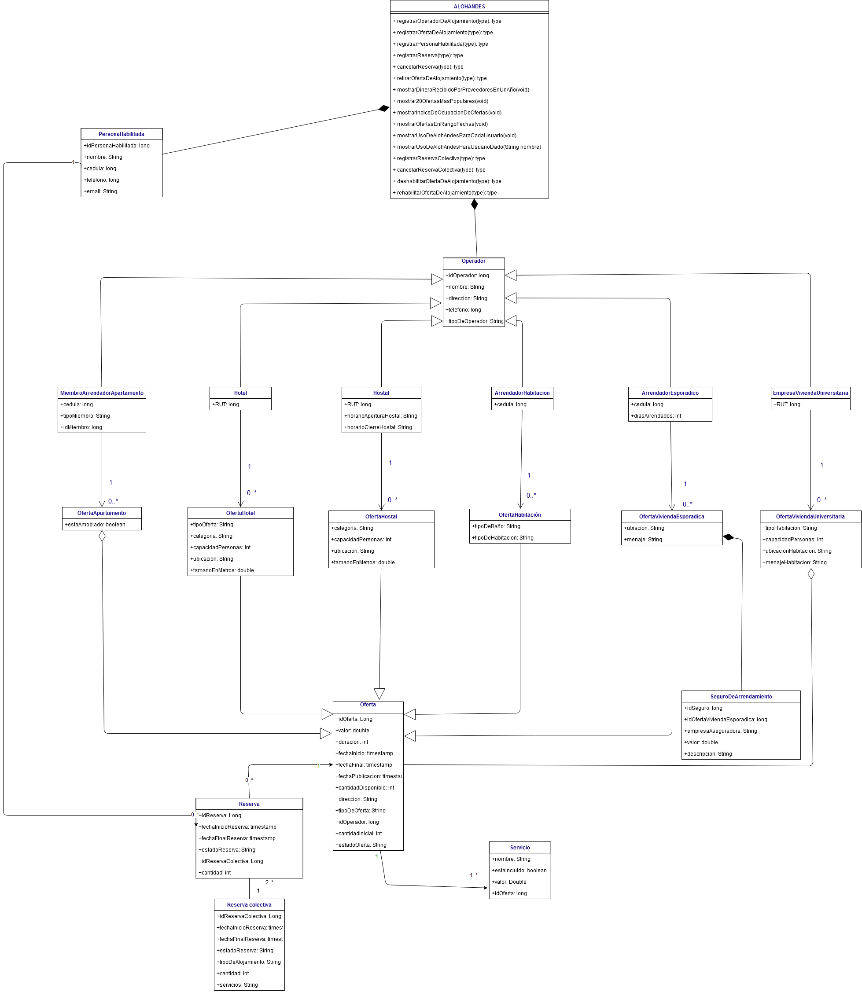Figura 1. *Modelo conceptual*

*Figura 2. Modelo relacional*

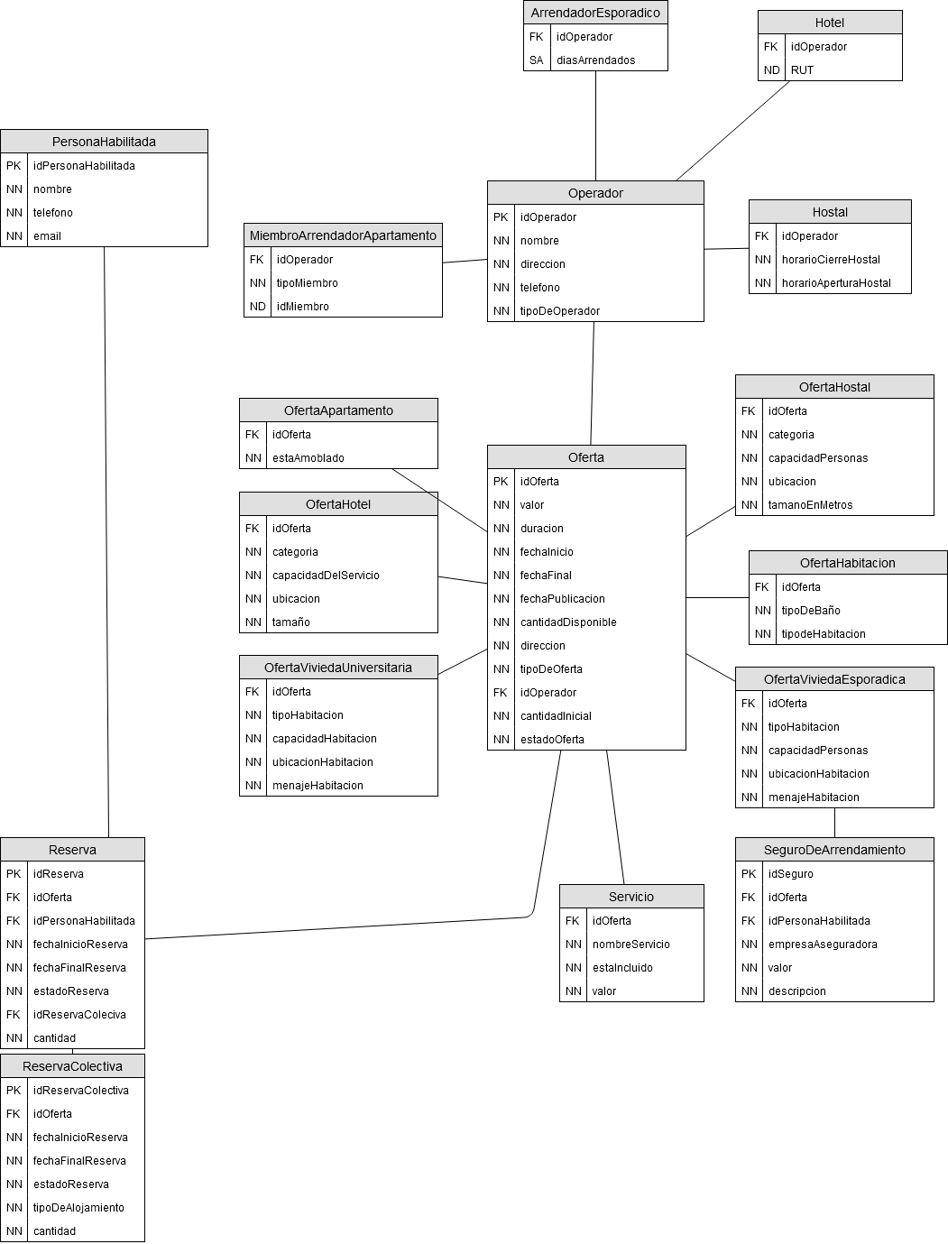

Se actualizó la clase reserva, a esta se añadió los atributos fechaInicioReserva, fechaFinalReserva y cantidad, del mismo modo a la clase reserva colectiva se le añadieron los atributos fechaInicioReserva y fechaFinalReserva.

# **Diseño de la aplicación (64 %)**

# **Análisis de impacto (1%)**

A partir del diseño existente, analice el impacto que representa la introducción de los nuevos requerimientos y restricciones a nivel del modelo conceptual. Sea claro en mencionar explícitamente los cambios relevantes entre su diseño entregado en iteraciones anterioresy el actual.

Para el RFC10 fue necesario añadir a la clase reserva los atributos fecha inicio y fecha final, ya que anteriormente solo existía una fecha llamada fecha reserva. Todo lo demás requerido para este requerimiento ya existía anteriormente. Para el requerimiento número once fue necesario añadir en atributo cantidad en la clase oferta ya que anteriormente no existía y resulta necesario para conocer los usuarios que no realizaron al menos una reserva.

Para el RFC11, RFC12 y RFC13 no fue necesario añadir nada mas ya que con los atributos anteriores existentes fue suficiente.

# **Diseño físico. (63 %)**

Analice la aplicación completa resultante de la iteración anterior y de los nuevos requerimientospara realizar el diseño físico correspondiente. En particular, diseñe los índices necesarios para el adecuadorendimiento global de la aplicación.

# **Documentación del diseño físico. (19 %)**

Justifique la selección de índices desde el punto de vista de cada uno de los requerimientosfuncionales. Indique claramente cuál es el tipo de índice utilizado (B+, Hash, …, primario, secundario)

Para el RFC10 Y RFC11, se decidió utilizar un índice B+ sobre el atributo que modela el inicio de una reserva, esto se debe a que se hace una selección a partir de un rango de fechas.

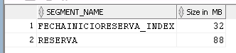

De igual forma, para el RFC11, se decidió implementar un índice de tipo Hash sobre el atributo que modela el tipo de oferta, en la tabla oferta, debido a que se usa para la comparación con valores muy precisos.

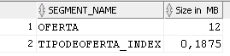

Para el RFC12, no se define ningún índice, esto se debe a que ya hay una definido por ORACLE, un índice primario sobre el id de la oferta.

Finalmente, para el RFC13, se define un índice sobre el atributo que modela el valor de una oferta en la tabla oferta, este es de tipo B+, debido a que se hace una búsqueda por rango en el mismo.



* Según su modelo de datos, para los índices creados de forma automática por Oracle
  + Incluya una foto de pantalla con la información generada por Oracle asociada a los índices existentes.

Tabla Reserva

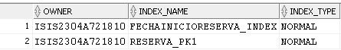

Tabla Oferta

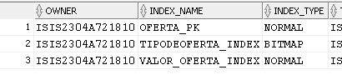

Tabla persona habilitada



* Analice los índices encontrados. Específicamente, analice por qué fueron creados por Oracle ysi ayudan al rendimiento de los requerimientos funcionales

Como se puede ver, estos índices son primarios y son sobre las claves primarias, por lo que estos índices son útiles cuando se hacen consultas relacionadas con las PK’s o se hacen hash con las FK’s.

❖ **(44%)** Documente plenamente el análisis realizado, incluyendo los siguientes aspectos para cadarequerimiento funcional de consulta solicitado

* Documentación del escenario de pruebas
* RCF10
* Sentencias SQL que responden el requerimiento y que fueron analizadas.

*// obtiene los datos de las personas que han hecho reservas en el rango de fechas indicado y del tipo de oferta definido y ordenado por cualquier tipo de dato del cliente (en la ultima linea)*

*SELECT DISTINCT PERSONAHABILITADA.IDPERSONAHABILITADA, PERSONAHABILITADA.NOMBRE, PERSONAHABILITADA.EMAIL, PERSONAHABILITADA.TELEFONO*

*FROM*

*((PERSONAHABILITADA INNER JOIN RESERVA ON PERSONAHABILITADA.IDPERSONAHABILITADA = RESERVA.IDPERSONAHABILITADA)*

*INNER JOIN OFERTA ON RESERVA.IDOFERTA = OFERTA.IDOFERTA )*

*WHERE OFERTA.TIPODEOFERTA = 'OFERTAHOTEL'*

*AND RESERVA.FECHARESERVA>='01/03/18' AND RESERVA.FECHARESERVA<='30/12/18'*

*ORDER BY PERSONAHABILITADA.NOMBRE;*

*// obtiene los datos de las personas que han hecho reservas en el rango de fechas indicado y agrupado por el tipo de oferta*

*SELECT DISTINCT OFERTA.TIPODEOFERTA, PERSONAHABILITADA.IDPERSONAHABILITADA, PERSONAHABILITADA.NOMBRE,*

*PERSONAHABILITADA.EMAIL, PERSONAHABILITADA.TELEFONO*

*FROM*

*((PERSONAHABILITADA INNER JOIN RESERVA ON PERSONAHABILITADA.IDPERSONAHABILITADA =*

*RESERVA.IDPERSONAHABILITADA)*

*INNER JOIN OFERTA ON RESERVA.IDOFERTA = OFERTA.IDOFERTA )*

*WHERE RESERVA.FECHARESERVA>='01/03/18' AND RESERVA.FECHARESERVA<='30/12/18'*

*GROUP BY OFERTA.TIPODEOFERTA,PERSONAHABILITADA.IDPERSONAHABILITADA, PERSONAHABILITADA.NOMBRE,*

*PERSONAHABILITADA.EMAIL, PERSONAHABILITADA.TELEFONO*

*ORDER BY OFERTA.TIPODEOFERTA;*

* Distribución de los datos con respecto a los parámetros de entrada utilizados en el requerimientofuncional. En particular se quiere un análisis de distribución que permita ver cómo puede cambiarel tamaño de la respuesta según el valor de los parámetros utilizados y la configuración de losdatos de prueba.
* Valores de los parámetros utilizados en el análisis y que constituyen diferenciadores en losplanes de ejecución obtenidos.

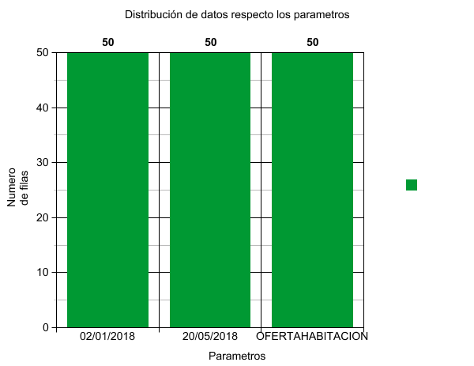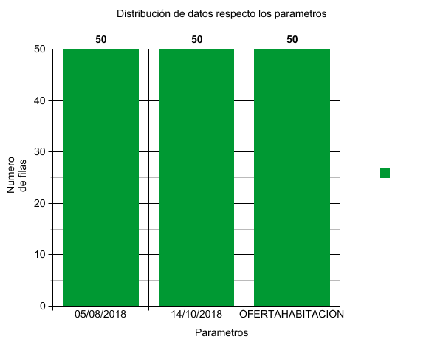

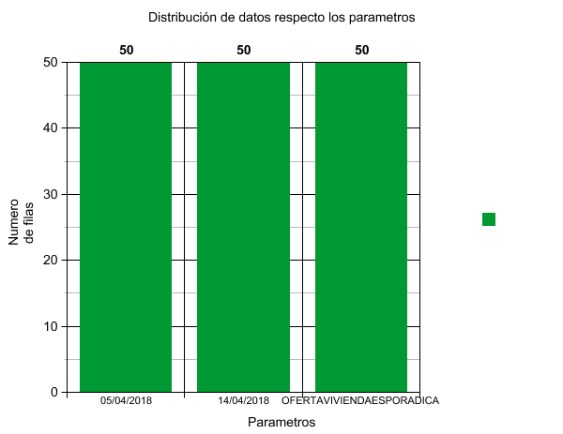

* Planes de consulta obtenidos en Oracle para la ejecución del requerimiento. Para ello,documente con una foto de pantalla los planes de consulta obtenidos en SQLDevelopper.

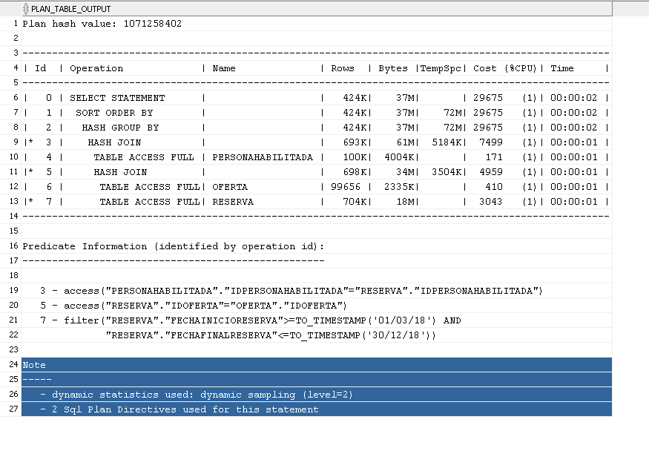

* Tiempos obtenidos con la ejecución de cada uno de los planes. Estos tiempos son medidosdesde el núcleo de la aplicación, es decir, no incluyen la parte de interacción con el usuario,ingreso de datos ni despliegue de resultados.

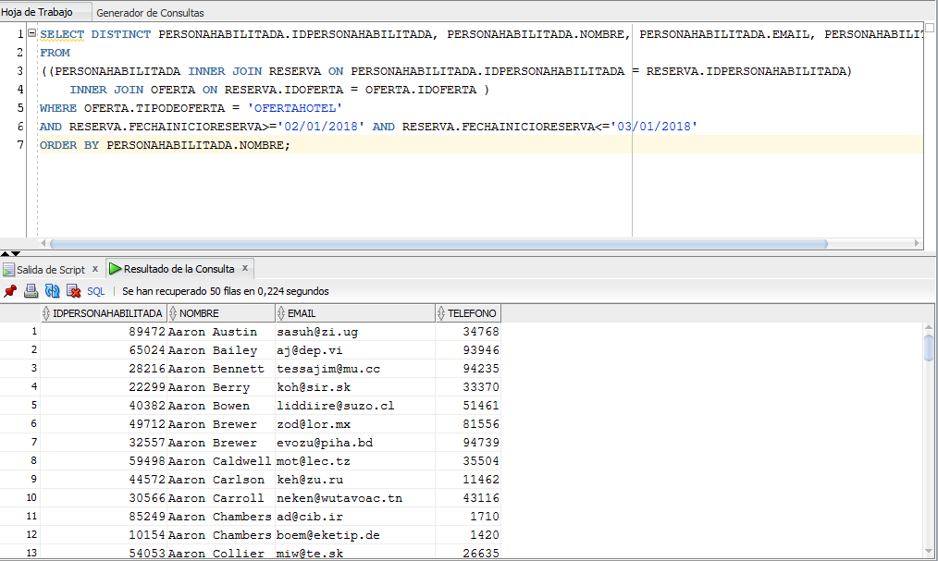

Consulta del RFC 10 gráfica 1

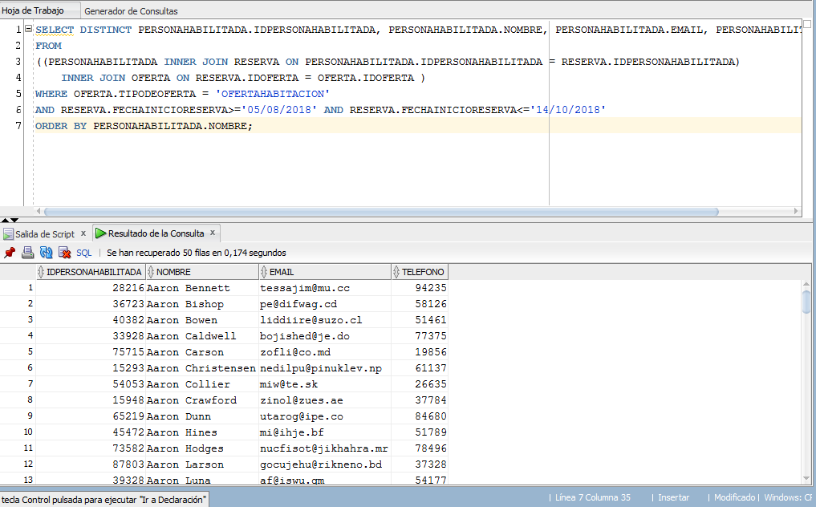

Consulta del RFC 10 gráfica 2

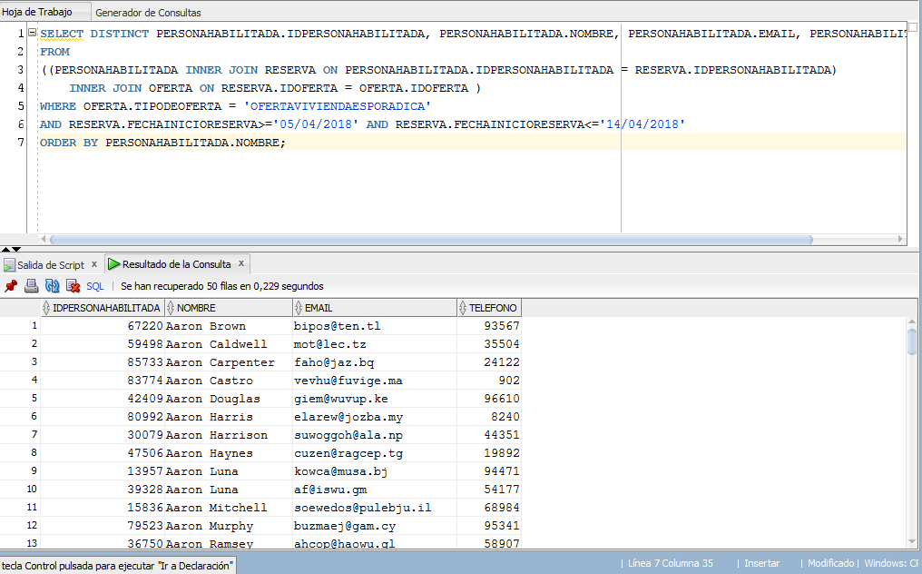

Consulta del RFC 10 gráfica 3

* RCF11
* Sentencias SQL que responden el requerimiento y que fueron analizadas.

*// obtiene los datos de las personas que NO han hecho reservas en el rango de fechas indicado y del tipo de oferta definido y ordenado por cualquier tipo de dato del cliente (en la ultima linea)*

*SELECT PERSONAHABILITADA.IDPERSONAHABILITADA, PERSONAHABILITADA.NOMBRE,*

*PERSONAHABILITADA.EMAIL, PERSONAHABILITADA.TELEFONO*

*FROM (PERSONAHABILITADA LEFT JOIN*

*(SELECT DISTINCT RESERVA.IDPERSONAHABILITADA ID_NO_MOSTRAR*

*FROM*

*RESERVA INNER JOIN OFERTA ON RESERVA.IDOFERTA = OFERTA.IDOFERTA*

*WHERE OFERTA.TIPODEOFERTA = 'OFERTAHOTEL'*

*AND RESERVA.FECHARESERVA>='06/01/18' AND RESERVA.FECHARESERVA<='30/12/18') TABLAMALA*

*ON PERSONAHABILITADA.IDPERSONAHABILITADA = TABLAMALA.ID_NO_MOSTRAR)*

*WHERE TABLAMALA.ID_NO_MOSTRAR IS NULL*

*ORDER BY PERSONAHABILITADA.NOMBRE;*

* Distribución de los datos con respecto a los parámetros de entrada utilizados en el requerimientofuncional. En particular se quiere un análisis de distribución que permita ver cómo puede cambiarel tamaño de la respuesta según el valor de los parámetros utilizados y la configuración de losdatos de prueba.
* Valores de los parámetros utilizados en el análisis y que constituyen diferenciadores en losplanes de ejecución obtenidos.

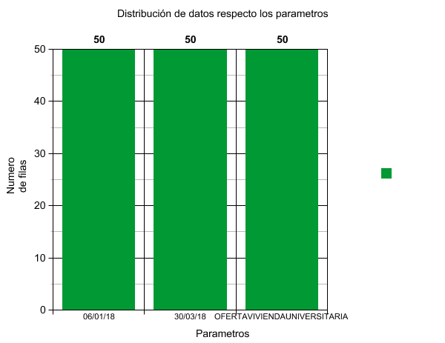

RFC 11 gráfica 1

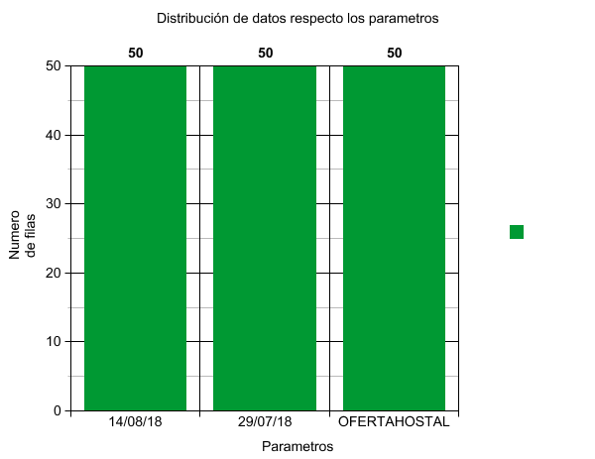

RFC 11 gráfica 2

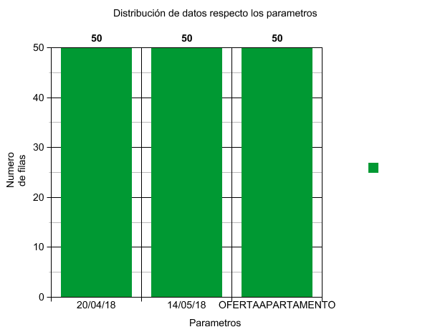

RFC 11 gráfica 3

* Planes de consulta obtenidos en Oracle para la ejecución del requerimiento. Para ello,documente con una foto de pantalla los planes de consulta obtenidos en SQLDevelopper.

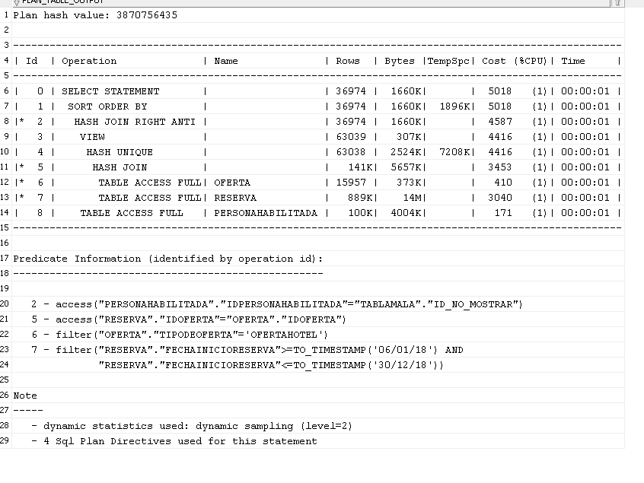

* Tiempos obtenidos con la ejecución de cada uno de los planes. Estos tiempos son medidosdesde el núcleo de la aplicación, es decir, no incluyen la parte de interacción con el usuario,ingreso de datos ni despliegue de resultados.

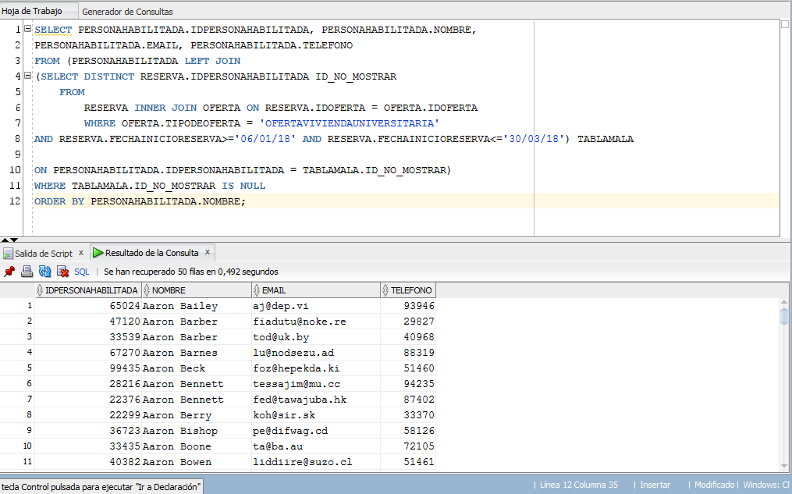

Consulta del RFC 11 gráfica 1

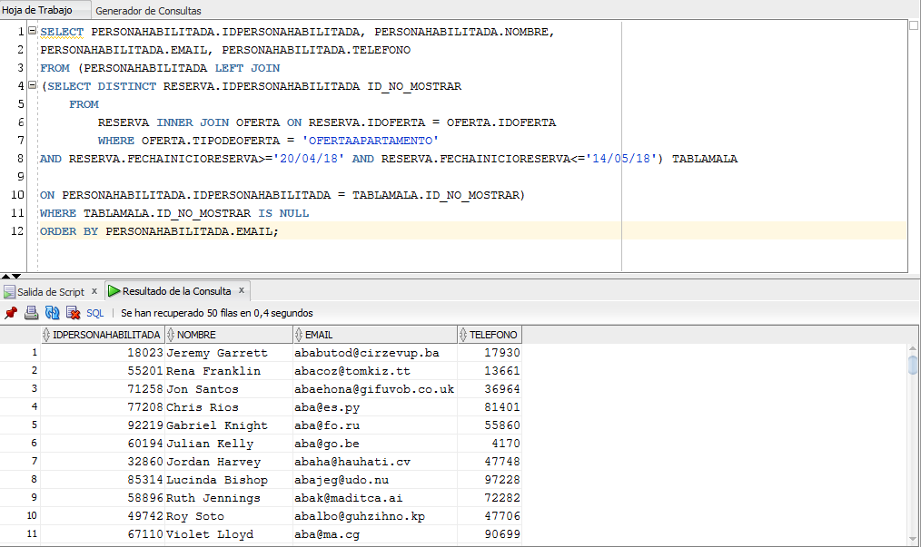

Consulta del RFC 11 gráfica 2

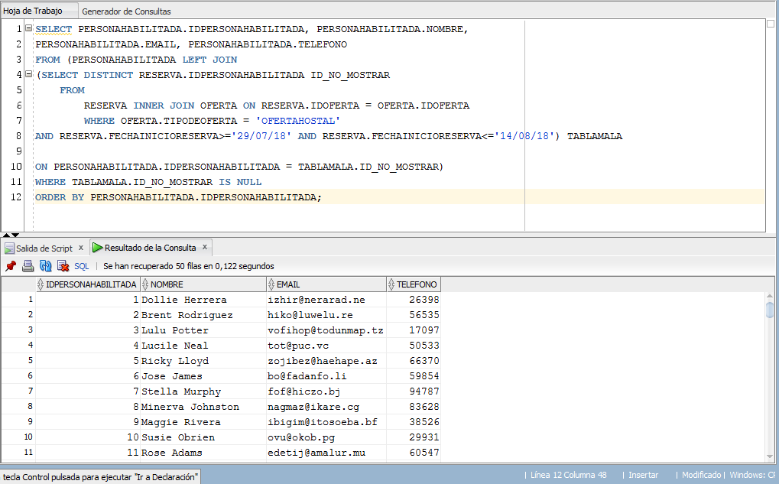

Consulta del RFC 11 gráfica 3

* RCF12
* Sentencias SQL que responden el requerimiento y que fueron analizadas.

*//para cada semana del año da las ofertas con MAYOR ocupacion*

*SELECT NRO_SEMANA, OFERTA.IDOFERTA, OFERTA.VALOR, OFERTA.DIRECCION, OFERTA.TIPODEOFERTA, OFERTA.IDOPERADOR, CANT AS CANTIDAD*

*FROM( OFERTA INNER JOIN (*

*SELECT SEMANA_INICIO AS NRO_SEMANA, OFER AS OFERTA_ID, CANT*

*FROM(*

*SELECT SEMANA_INICIO, OFER,ROW_NUMBER() OVER(PARTITION BY SEMANA_INICIO ORDER BY CANT DESC) AS POSICION, CANT*

*FROM(*

*SELECT TO_NUMBER(TO_CHAR(TO_DATE( CAST(RESERVA.FECHAINICIORESERVA AS DATE), 'DD/MM/YY'),'WW')) AS SEMANA_INICIO,*

*RESERVA.IDOFERTA AS OFER, RESERVA.CANTIDAD AS CANT*

*FROM RESERVA*

*ORDER BY SEMANA_INICIO*

*)*

*)*

*WHERE POSICION = 1)*

*ON OFERTA.IDOFERTA= OFERTA_ID)*

*ORDER BY NRO_SEMANA;*

*//para cada semana del año da las ofertas con MENOR ocupacion*

*SELECT NRO_SEMANA, OFERTA.IDOFERTA, OFERTA.VALOR, OFERTA.DIRECCION, OFERTA.TIPODEOFERTA, OFERTA.IDOPERADOR, CANT AS CANTIDAD*

*FROM( OFERTA INNER JOIN (*

*SELECT SEMANA_INICIO AS NRO_SEMANA, OFER AS OFERTA_ID, CANT*

*FROM(*

*SELECT SEMANA_INICIO, OFER,ROW_NUMBER() OVER(PARTITION BY SEMANA_INICIO ORDER BY CANT ASC) AS POSICION, CANT*

*FROM(*

*SELECT TO_NUMBER(TO_CHAR(TO_DATE( CAST(RESERVA.FECHAINICIORESERVA AS DATE), 'DD/MM/YY'),'WW')) AS SEMANA_INICIO,*

*RESERVA.IDOFERTA AS OFER, RESERVA.CANTIDAD AS CANT*

*FROM RESERVA*

*ORDER BY SEMANA_INICIO*

*)*

*)*

*WHERE POSICION = 1)*

*ON OFERTA.IDOFERTA= OFERTA_ID)*

*ORDER BY NRO_SEMANA;*

*)*

*//para cada semana del año da los operadores MAS solicitados*

*SELECT NRO_SEMANA, OPERADOR.IDOPERADOR, OPERADOR.NOMBRE, OPERADOR.DIRECCION, OPERADOR.TELEFONO, OPERADOR.TIPODEOPERADOR, CANTIDAD*

*FROM (OPERADOR INNER JOIN (*

*SELECT NRO_SEMANA, OFERTA.IDOFERTA, OFERTA.IDOPERADOR AS OPERADOR_ID, CANT AS CANTIDAD*

*FROM( OFERTA INNER JOIN (*

*SELECT SEMANA_INICIO AS NRO_SEMANA, OFER AS OFERTA_ID, CANT*

*FROM(*

*SELECT SEMANA_INICIO, OFER,ROW_NUMBER() OVER(PARTITION BY SEMANA_INICIO ORDER BY CANT DESC) AS POSICION, CANT*

*FROM(*

*SELECT TO_NUMBER(TO_CHAR(TO_DATE( CAST(RESERVA.FECHAINICIORESERVA AS DATE), 'DD/MM/YY'),'WW')) AS SEMANA_INICIO,*

*RESERVA.IDOFERTA AS OFER, RESERVA.CANTIDAD AS CANT*

*FROM RESERVA*

*ORDER BY SEMANA_INICIO*

*)*

*)*

*WHERE POSICION = 1)*

*ON OFERTA.IDOFERTA= OFERTA_ID)*

*) ON OPERADOR.IDOPERADOR = OPERADOR_ID)*

*ORDER BY NRO_SEMANA;*

*//para cada semana del año da los operadores MENOS solicitados*

*SELECT NRO_SEMANA, OPERADOR.IDOPERADOR, OPERADOR.NOMBRE, OPERADOR.DIRECCION, OPERADOR.TELEFONO, OPERADOR.TIPODEOPERADOR, CANTIDAD*

*FROM (OPERADOR INNER JOIN (*

*SELECT NRO_SEMANA, OFERTA.IDOFERTA, OFERTA.IDOPERADOR AS OPERADOR_ID, CANT AS CANTIDAD*

*FROM( OFERTA INNER JOIN (*

*SELECT SEMANA_INICIO AS NRO_SEMANA, OFER AS OFERTA_ID, CANT*

*FROM(*

*SELECT SEMANA_INICIO, OFER,ROW_NUMBER() OVER(PARTITION BY SEMANA_INICIO ORDER BY CANT ASC) AS POSICION, CANT*

*FROM(*

*SELECT TO_NUMBER(TO_CHAR(TO_DATE( CAST(RESERVA.FECHAINICIORESERVA AS DATE), 'DD/MM/YY'),'WW')) AS SEMANA_INICIO,*

*RESERVA.IDOFERTA AS OFER, RESERVA.CANTIDAD AS CANT*

*FROM RESERVA*

*ORDER BY SEMANA_INICIO*

*)*

*)*

*WHERE POSICION = 1)*

*ON OFERTA.IDOFERTA= OFERTA_ID)*

*) ON OPERADOR.IDOPERADOR = OPERADOR_ID)*

*ORDER BY NRO_SEMANA;*

* Distribución de los datos con respecto a los parámetros de entrada utilizados en el requerimientofuncional. En particular se quiere un análisis de distribución que permita ver cómo puede cambiarel tamaño de la respuesta según el valor de los parámetros utilizados y la configuración de losdatos de prueba.

Estos son siempre 52 ya que son 52 las semanas que tiene el año 2018 y en cada semana ha habido mínimo una reserva y esta consulta no depende de filtros sino de los datos existentes en la Base de Datos.

* Valores de los parámetros utilizados en el análisis y que constituyen diferenciadores en losplanes de ejecución obtenidos.

No hay ningún valor debido a que este requerimiento funcional de consulta no requiere de parámetros

* Planes de consulta obtenidos en Oracle para la ejecución del requerimiento. Para ello,documente con una foto de pantalla los planes de consulta obtenidos en SQLDevelopper.

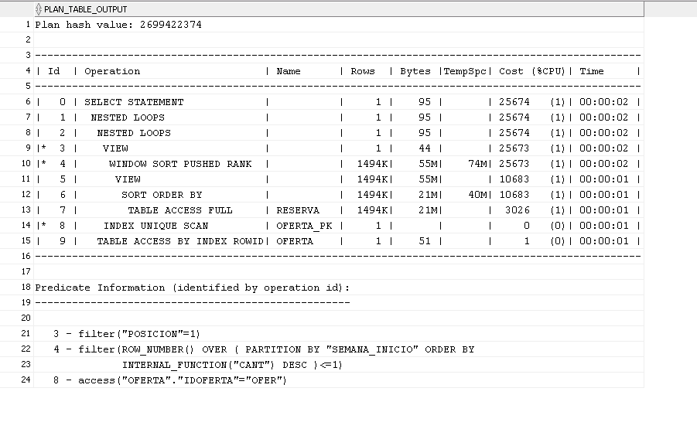

* Tiempos obtenidos con la ejecución de cada uno de los planes. Estos tiempos son medidosdesde el núcleo de la aplicación, es decir, no incluyen la parte de interacción con el usuario,ingreso de datos ni despliegue de resultados.

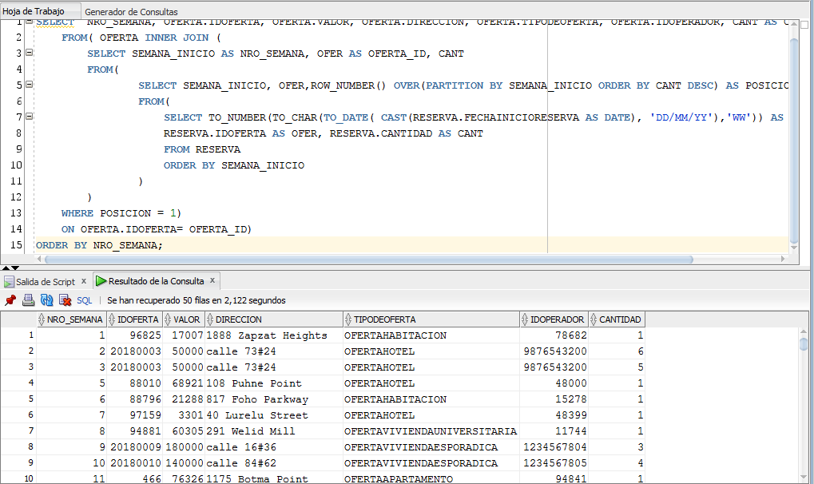

Semanas con ofertas mayor ocupación

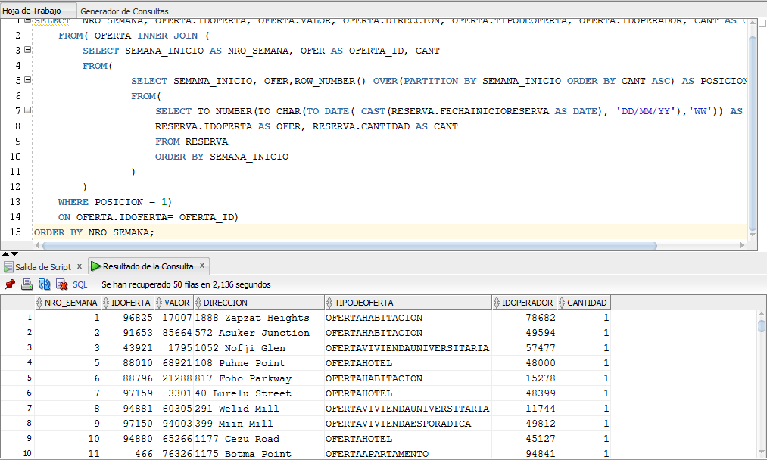

Semanas con ofertas menor ocupación

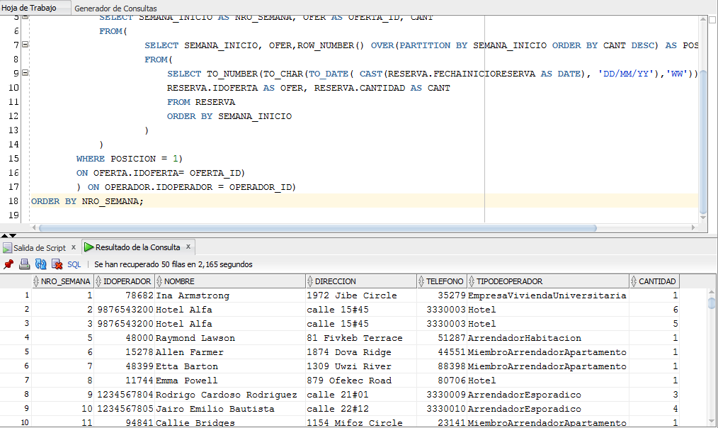

Semanas con operadores mayor demanda

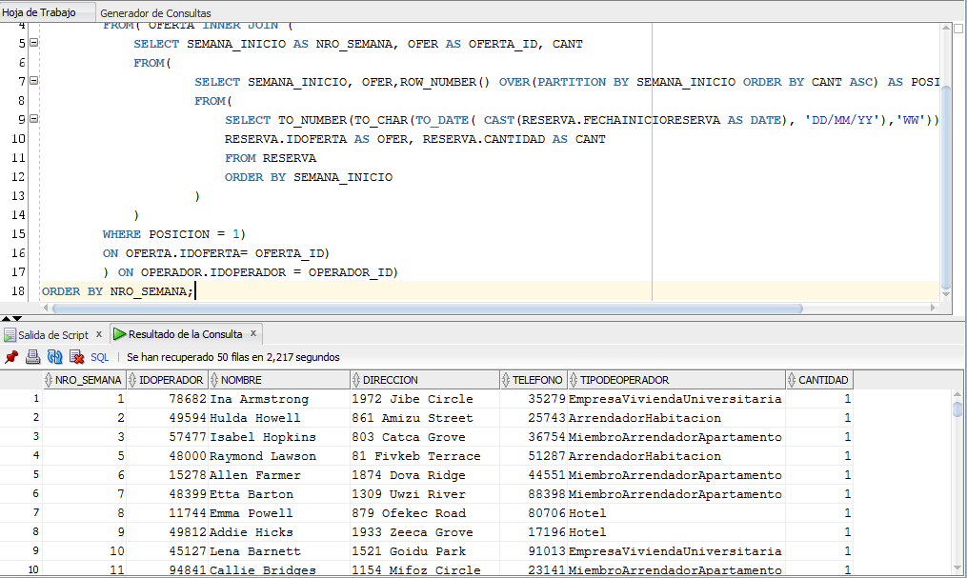

Semanas con operadores menor demanda

* RCF13
* Sentencias SQL que responden el requerimiento y que fueron analizadas.

*//obtiene la info de los usuario que han reservado en cada uno de los meses del año*

*SELECT PERSONAHABILITADA.IDPERSONAHABILITADA, PERSONAHABILITADA.NOMBRE, PERSONAHABILITADA.TELEFONO, PERSONAHABILITADA.EMAIL*

*FROM (PERSONAHABILITADA INNER JOIN (*

*SELECT ID_USUARIO, CANTIDAD_MESES*

*FROM (*

*SELECT DISTINCT RESERVA.IDPERSONAHABILITADA AS ID_USUARIO, COUNT (EXTRACT(MONTH FROM RESERVA.FECHAINICIORESERVA)) AS CANTIDAD_MESES*

*FROM RESERVA GROUP BY RESERVA.IDPERSONAHABILITADA )*

*WHERE CANTIDAD_MESES=4)*

*ON PERSONAHABILITADA.IDPERSONAHABILITADA = ID_USUARIO);*

*//obtiene la info de los usuario que han reservado SOLO alojamientos costosos*

*SELECT PERSONAHABILITADA.IDPERSONAHABILITADA, PERSONAHABILITADA.NOMBRE, PERSONAHABILITADA.TELEFONO, PERSONAHABILITADA.EMAIL*

*FROM (PERSONAHABILITADA*

*INNER JOIN (*

*SELECT ID_USUARIO2 AS ID_VALIOSO FROM (*

*(SELECT RESERVA.IDPERSONAHABILITADA AS ID_USUARIO2, COUNT(RESERVA.IDRESERVA) AS CANT_RESERVAS_VALIOSAS*

*FROM (*

*RESERVA INNER JOIN OFERTA ON RESERVA.IDOFERTA = OFERTA.IDOFERTA) WHERE OFERTA.VALOR >= 435000*

*GROUP BY RESERVA.IDPERSONAHABILITADA*

*)*

*INNER JOIN*

*(SELECT RESERVA.IDPERSONAHABILITADA AS ID_USUARIO1, COUNT(RESERVA.IDRESERVA) AS CANT_RESERVAS_TOTALES*

*FROM (*

*RESERVA INNER JOIN OFERTA ON RESERVA.IDOFERTA = OFERTA.IDOFERTA)*

*GROUP BY RESERVA.IDPERSONAHABILITADA) THAT ON ID_USUARIO2= THAT.ID_USUARIO1)*

*WHERE CANT_RESERVAS_VALIOSAS = CANT_RESERVAS_TOTALES)*

*ON PERSONAHABILITADA.IDPERSONAHABILITADA= ID_VALIOSO);*

*//obtiene la info de los usuario que han reservado SOLO suites*

*SELECT PERSONAHABILITADA.IDPERSONAHABILITADA, PERSONAHABILITADA.NOMBRE, PERSONAHABILITADA.TELEFONO, PERSONAHABILITADA.EMAIL*

*FROM (PERSONAHABILITADA*

*INNER JOIN (*

*SELECT ID_USUARIO2 AS ID_VALIOSO FROM (*

*(SELECT RESERVA.IDPERSONAHABILITADA AS ID_USUARIO2, COUNT(RESERVA.IDRESERVA) AS CANT_RESERVAS_VALIOSAS*

*FROM (*

*RESERVA INNER JOIN (*

*SELECT OFERTA.IDOFERTA AS ID_OFERTA_SUITE FROM (*

*OFERTA INNER JOIN OFERTAHOTEL ON OFERTA.IDOFERTA = OFERTAHOTEL.IDOFERTA)*

*WHERE OFERTAHOTEL.CATEGORIA = 'suite')*

*ON RESERVA.IDOFERTA = ID_OFERTA_SUITE)*

*GROUP BY RESERVA.IDPERSONAHABILITADA*

*)*

*INNER JOIN*

*(SELECT RESERVA.IDPERSONAHABILITADA AS ID_USUARIO1, COUNT(RESERVA.IDRESERVA) AS CANT_RESERVAS_TOTALES*

*FROM (*

*RESERVA INNER JOIN OFERTA ON RESERVA.IDOFERTA = OFERTA.IDOFERTA)*

*GROUP BY RESERVA.IDPERSONAHABILITADA) THAT ON ID_USUARIO2= THAT.ID_USUARIO1)*

*WHERE CANT_RESERVAS_VALIOSAS = CANT_RESERVAS_TOTALES)*

*ON PERSONAHABILITADA.IDPERSONAHABILITADA= ID_VALIOSO);*

* Distribución de los datos con respecto a los parámetros de entrada utilizados en el requerimientofuncional. En particular se quiere un análisis de distribución que permita ver cómo puede cambiarel tamaño de la respuesta según el valor de los parámetros utilizados y la configuración de losdatos de prueba.

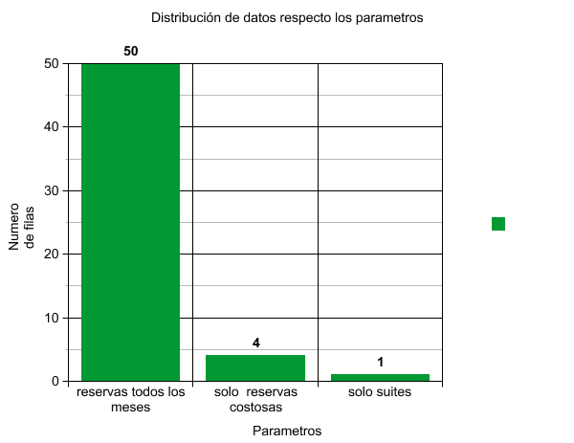

* Valores de los parámetros utilizados en el análisis y que constituyen diferenciadores en losplanes de ejecución obtenidos.
* **En si no se ingresaron parámetros sino que se distinguieron diferentes criterios de búsqueda y asi se obtuvieron diferentes datos**
* Planes de consulta obtenidos en Oracle para la ejecución del requerimiento. Para ello,documente con una foto de pantalla los planes de consulta obtenidos en SQLDevelopper.
* 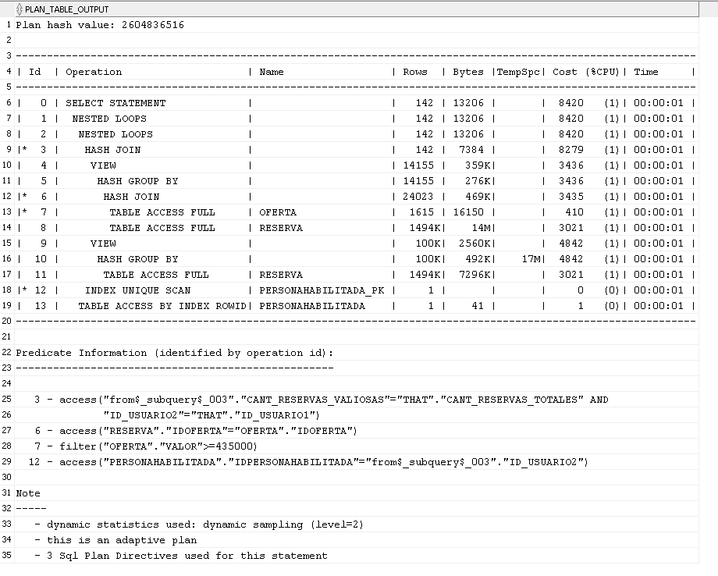
* Tiempos obtenidos con la ejecución de cada uno de los planes. Estos tiempos son medidosdesde el núcleo de la aplicación, es decir, no incluyen la parte de interacción con el usuario,ingreso de datos ni despliegue de resultados.

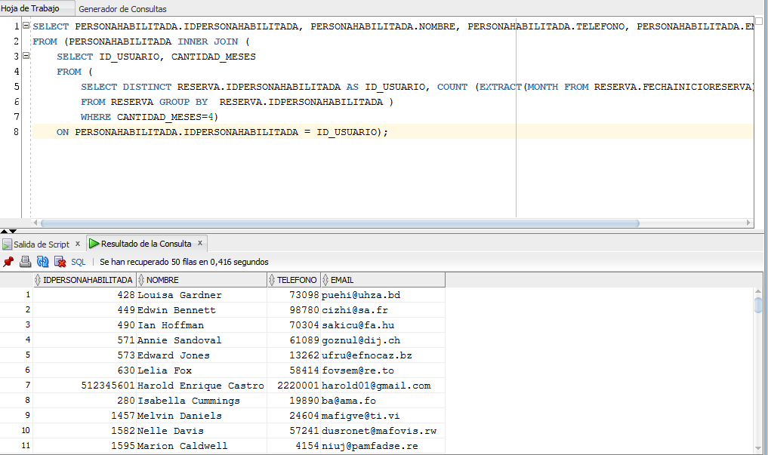

Consulta del RFC 13 - búsqueda 1

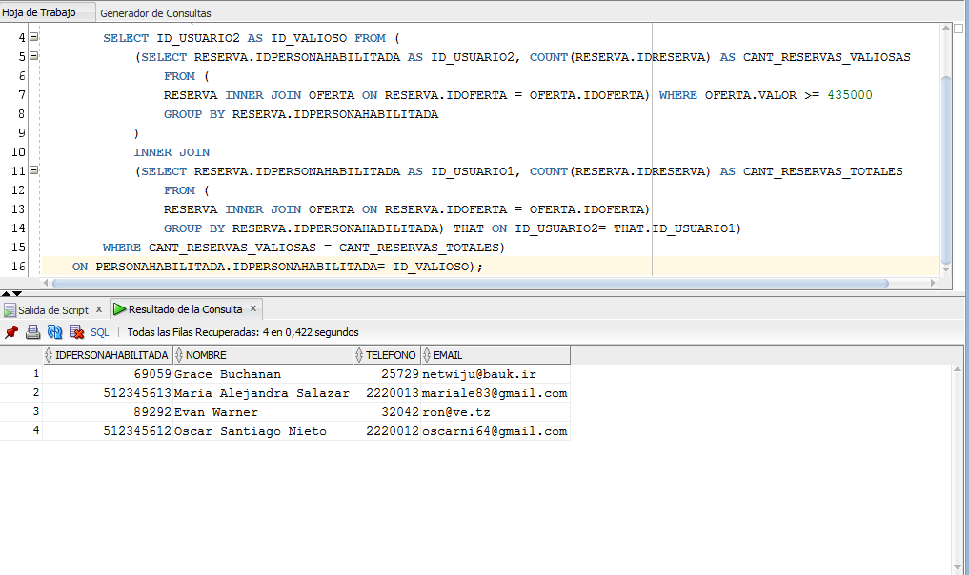

Consulta del RFC 13 - búsqueda 2

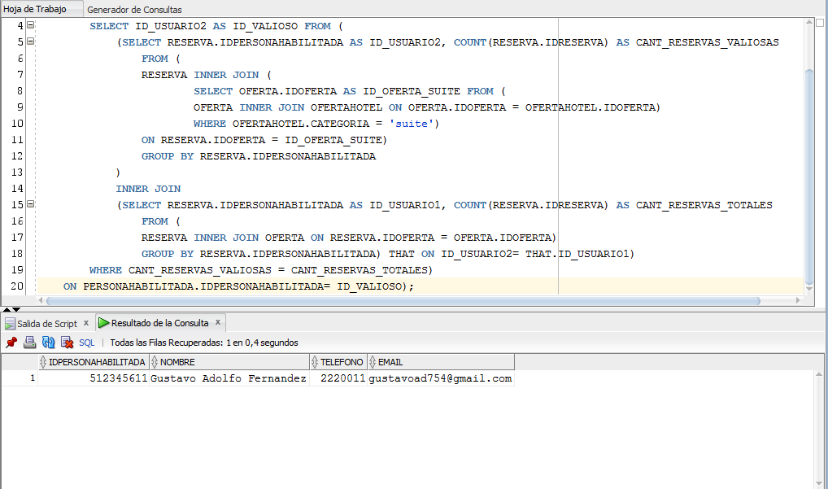

Consulta del RFC 13 - búsqueda 3

* **Análisis de eficiencia**
* Establezca escenarios de datos que le permitan validar diferentes selectividades.
* Para cada requerimiento funcional, seleccione un escenario de análisis y diseñe el plan deejecución de consulta propuesto por el grupo, de acuerdo con su conocimiento del modelo y dela aplicación.
* Compare y analice el plan de ejecución propuesto por usted y el obtenido en Oracle.

**(15 %)** Construcción de la aplicación, ejecución de pruebas y análisis de resultados

* Analice la diferencia entre la ejecución de consultas delegada al manejador de bases de datos como Oracle ycompárelo con una ejecución donde la aplicación trae los datos a memoria principal y resuelve coninstrucciones de control (if, while, etc.), los operadores involucrados en las consultas como joins, seleccionesy proyecciones.

La diferencia que existe es que debido al uso de intermediarios como es el caso de una aplicación de java reduce drásticamente el desempeño de la consulta, en este caso se aumenta drásticamente el tiempo de respuesta ya que el manejador de base de datos está optimizado para realizar consultas y gracias al uso de índices y demás es posible tener tiempos de respuesta mucho menores. El hecho de hacer cargar desde java datos a memoria principal es una de las peores tácticas a utilizar en el caso de estas consultas ya que hace un mal uso de los recursos computacionales.